Машинные швы

1. Машинные швы по назначению подразделяют на:
а) соединительные, краевые, отделочные;
б) соединительные, обметочные, вышитые;
в) краевые, отделочные, сметочные.
2. Край срезов деталей обрабатывают для:
а) изменения формы изделия;
б) временного закрепления;
в) предохранения их от осыпания.
3. Стачной шов может быть выполнен:
а) взаутюжку, вразутюжку, «на ребро»;
б) вразутюжку, взаутюжку, двойной;
в) взаутюжку, вразутюжку, накладной.
4. При выполнении стачного шва детали изделия складывают:
а) лицевую сторону с изнаночной;
б) лицевую сторону с лицевой;
в) изнаночную с изнаночной стороной.
5. При выполнении шва вподгибку с закрытым срезом выполняют:
а) одну строчку;
б) две строчки;
в) три строчки.
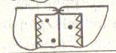
6. Дайте полное название машинного шва:
а) стачной взаутюжку;
б) стачной вразутюжку;
в) вподгибку с открытым срезом.
7. При выполнении шва вподгибку с открытым срезом:
а) край изделия обметывают;
б) подгибают и отутюживают;
в) подгибают и застрачивают.
8. Из предложенных графических изображений машинных швов выберите
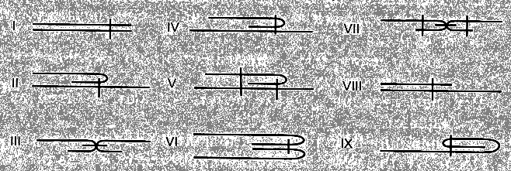
1 - стачной шов, 2 - шов вподгибку:
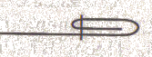
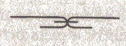

А Б В
1 ________; 2 ________.
9. Величина подгибки по линии низа изделия зависит от:
а) длины изделия и вида ткани;
б) ширины ткани и длины изделия;
в) ширины изделия по линии низа и вида ткани.
10. При выполнении шва вподгибку с закрытым срезом не используют операции:

а) стачать,
б) заметать,
в) застрочить,
г) приутюжить,
д) заутюжить,
е) наметать.

